Arbeitsblatt – Küpenfärbung mit Indigo

Materialien: 2 Bechergläser, Magnetrührer, Spatel, Baumwollstreifen.
Chemikalien: Indigo, Natriumdithionit, Natronlauge (c= 1 $\frac{mol}{L}$ ), Wasser.
Durchführung 1: In einem Becherglas werden 0,2 g Indigo in 200 mL Wasser suspendiert. Ein Baumwollstreifen wird in die Suspension gelegt und diese so lange erhitzt bis sie anfängt zu Sieden. Die Temperatur wird für 5 Minuten gehalten. Anschließend wird der Baumwollstreifen aus der Lösung herausgenommen, unter kaltem Wasser gründlich gewaschen und zum Trocknen aufgehängt.

Durchführung 2: In einem zweiten Becherglas werden 0,2 g Indigo mit 15 mL Natronlauge und 1 g Natriumdithionit vermischt. Anschließend wird das Becherglas mit 200 mL Wasser aufgefüllt. Ein Baumwollstreifen wird in die Suspension gelegt und diese so lange erhitzt, bis sie zu Sieden beginnt. Die Temperatur wird für mindestens 5 Minuten gehalten. Dabei sollte eine Farbveränderung der Lösung auftreten. Der Baumwollstreifen wird schließlich entnommen und unter kaltem Wasser gründlich gewaschen und zum Trocknen aufgehängt.

Auswertung
Aufgabe 1 – Schreibe die Lewisstruktur der Reaktionsgleichung zwischen Natriumdithionit und Indigo auf. Um was für eine Art von Reaktion handelt es sich?
Aufgabe 2 – Erkläre, warum während der Reaktion von Natriumdithionit und Indigo eine Entfärbung auftritt.
Aufgabe 3 – Erläutere die unterschiedlichen Färbeergebnisse der Baumwolle. Recherchiere außerdem, warum Polyesterfasern nicht mit dem Küpenverfahren gefärbt werden können.

Didaktischer Kommentar
Das vorliegende Arbeitsblatt beschäftigt sich im Rahmen einer Einheit zu Farbstoffen mit der Küpenfärbung mit Indigo. Dazu führen die SuS den hier angeführten Schülerversuch V 3 durch und erkennen, dass eine Reduzierung des Indigos zu Leukoindigo von Nöten ist, um mit diesem Baumwollstoffe zu färben. Der Versuch eignet sich gut zur Wiederholung von Redoxreaktionen.

Erwartungshorizont (Kerncurriculum)
Dieses Arbeitsblatt fördert vor allem die im Folgenden aufgezählten Kompetenzbereiche aus dem Basiskonzept Donator-Akzeptor der Qualifikationsphase:
Fachwissen: Die SuS erläutern Redoxreaktionen als Elektronenübertragungsreaktionen (Aufgabe 1).
Kommunikation: Die SuS stellen Redoxgleichungen in Form von Teil- und Gesamtgleichungen dar (Aufgabe 1).
Bewertung: Die SuS erkennen und beschreiben die Bedeutung von Redoxreaktionen im Alltag. (Aufgabe 3)
Des Weiteren werden folgenden Kompetenzen aus dem Bereich Struktur-Eigenschaft gefördert:
Fachwissen: Die SuS erklären Stoffeigenschaften anhand ihrer Kenntnisse über zwischenmolekulare Wechselwirkungen (Aufgabe 2 & 3)
Erkenntnisgewinn: Die SuS nutzen ihre Kenntnisse zur Erklärung von Siedetemperaturen und Löslichkeiten (Aufgabe 2 & 3).
Bewertung: Die SuS nutzen ihre Erkenntnisse zu zwischenmolekularen Wechselwirkungen zur Erklärung von Phänomenen in ihrer Lebenswelt (Aufgabe 2 & 3).

Bei Aufgabe 1 handelt es sich um den Anforderungsbereich I – die SuS schreiben eine Redoxreaktion. Diese Reaktionen sollten ihnen bereits bekannt sein.
Aufgabe 2 fällt in den Anforderungsbereich II – die SuS interpretieren ihre Beobachtungen anhand der Strukturformeln von Indigo und Leukoindigo
Die dritte Aufgabe fällt in den Anforderungsbereich III – die SuS erläutern die unterschiedlichen Färbeergebnisse anhand der Struktur der Baumwollfasern und erklären, warum diese Färbetechnik nicht für Polyesterfasern geeignet ist.

Erwartungshorizont (Inhaltlich)
Aufgabe 1 – Es handelt sich hierbei um eine Redoxreaktion.
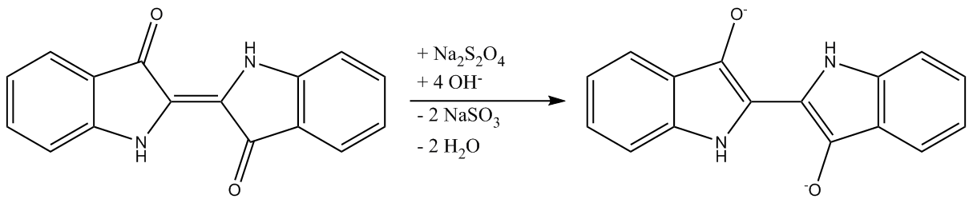
Aufgabe 2 – Das Natriumdithionit reduziert das Indigo zu Leukoindigo. Dadurch wird das konjugierte π-System erweitert und es findet eine Verschiebung der Absorption hin zu größeren Wellenlängen statt. Die Lösung verfärbt sich grün-bräunlich.
Aufgabe 3 – Das unlösliche Indigo wird durch die Reduktion mit Natriumdithionit in die lösliche Leukoindigoform überführt. Wird der Baumwollstoff mit Leukoindigolösung getränkt, so kann die Lösung in die Zwischenräume der Cellulose diffundieren. Wird der Baumwollstoff an der Luft getrocknet so oxidiert der Luftsauerstoff das Leukoindigo zurück zu Indigo und der blaue Feststoff bleibt in den Fasern zurück.
Die Küppenfärbung funktioniert nicht bei Polyesterfasern, da Polyester aus hydrophoben, schwach polaren, dicht gepackten Fasern mit nur wenigen aktiven Gruppen besteht. Polyesterfasern treten deshalb nur in geringem Maße mit der ionischen Leukoindigoform in Wechselwirkungen, weshalb das Färben der Fasern mit Indigo nicht möglich ist.

